Задание 3
Для архитектуры построенной в задании 1 выполнить декомпозицию на микросервисы.
Необходимо выполнить три шага.
Шаг 1. Определение системных операций

Действующее лицо | История | Команда | Описание
Клиент | Make an appointment | createАppointment | Позволяет записаться на прием
Работник | Accept an appointment | acceptAppointment | Принимает прием или отклоняет
 | Close an appointment | closeAppointment | Закрывает прием
Админ | Check the employees | checkEmployees | Проверить работников
 | Check an appointment | checkAppointment | Проверить статусы приемов
 | Buy spare parts | buySpare | Покупает запчасти

Операция | createАppointment(ID клиента, дата приема, время приема)
Возвращает | АppointmentId
Предварительные условия | Клиент есть, дата и время корректны
Окончательные данные | Дата и время не заняты другим приемом, создается прием со статусом Awaiting_confirmation

Операция | acceptAppointment(АppointmentId)
Возвращает | True/False
Предварительные условия | Прием создан и находиться в статусе Awaiting_confirmation
Окончательные данные | Статус изменяется на статус Confirmed

Операция | closeAppointment(АppointmentId)
Возвращает | True/False
Предварительные условия | Прием создан и находиться в статусе Confirmed
Окончательные данные | Статус изменяется на статус Finished

Операция | checkEmployees(EmployeeID)
Возвращает | StatusWorking
Предварительные условия | Работник с таким ID создан
Окончательные данные | Возвращает работает ли работник или нет

Операция | checkAppointment(AppointmentID)
Возвращает | Status
Предварительные условия | Прием с таким ID создан
Окончательные данные | Возвращает статус приема

Операция | buySpare(ID детали, количество)
Возвращает | True/False
Предварительные условия | ID детали существует
Окончательные данные | Проверяет, что возможно купить детали, после производит оплату

Шаг 2. Разбиение на сервисы
На выбор по бизнес возможностям или по проблемным областям

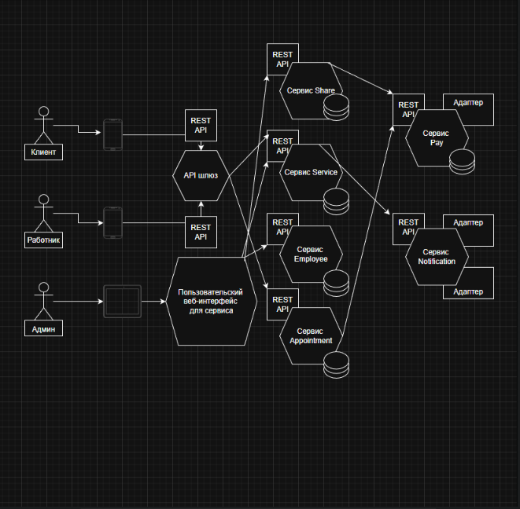

Шаг 3. Определение API сервисов
Внешние API
Consumer | createConsumer()
Shape | buyShape()  getShape()  updateCountShape()
Service | acceptAppointment()  closeAppointment()
Employee | checkEmployees()
Appointment | createAppointment()
Межпроцессорный обмен
Сервис | Опепация | Связанный сервис
Consumer | verifyConsumerDetails() | -
Appointment | createAppointment() | Consumer  verifyConsumerDetails()  Service  checkDateAndTimeAppointment()
Shape | buyShape()  getShape() | ....
Employee | checkEmployee() | ...
Service | acceptAppointment()  closeAppointment() | Consumer  verifyConsumerDetails()  Employee  checkEmployee()  Shape  getShape()

